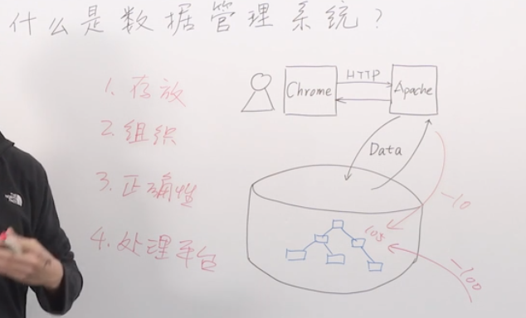

数据管理系统的四大功能：存放、组织、正确性和处理平台

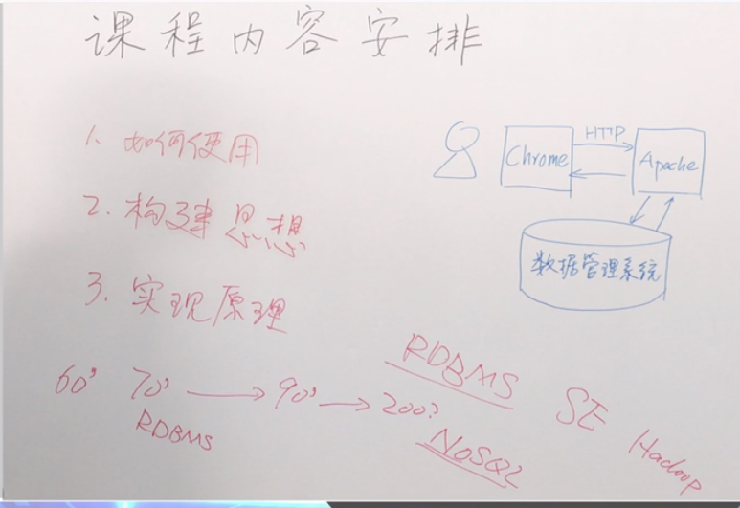

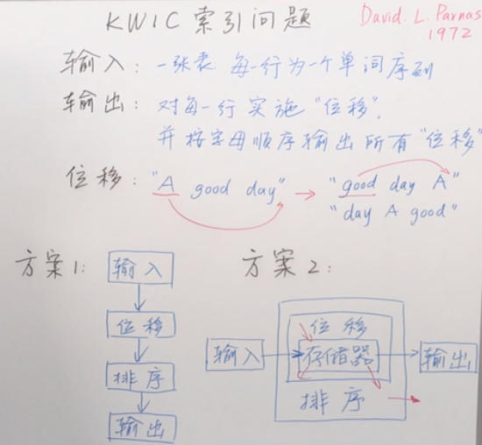

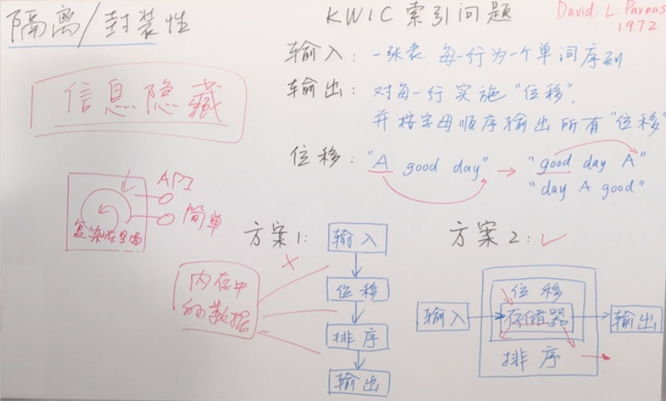

系统模块的来源是经验

库函数library 调用

文件系统 数据管理系统 独立的系统

程序和系统的交互：

1.框架framework：Spring Express 不同的前端设计语言都有其框架，很多应用通过一种模式构建，所以不同重复写，其实就是留空，空的东西决定逻辑

2.API（库）

例1.为什么是独立运行的系统，不是库的形式（相当于别人写好了一部分的程序，把它拉过来去运行）？

复杂的功能不一定要变成系统，数据管理系统是要用各种硬件去处理这些数据，调用cpu去维护，去调度处理，保证数据完整，是要自己取管理cpu，硬盘，要管理的话就不是library，是随时随地； 多个数据要共享，被若干个共享的话必须是系统，没法协调，不能是library ；如果只是嵌在应用中的一段程序，如果不设立屏障的话，容易被篡改，系统可以随时备份，保证本身的完好。

例2：什么叫好的模块化？

并不是为了提高程序运行效率，基本目的是为了提高开发的效率，是人在制作应用程序的效率，模块之间的交互尽量简单，以至于模块外部看不到细节。

开发是把一件复杂事情变成一步步，分工需要模块化，做完一个再做一个

在维护程序的过程中，有人要去改，做的好的模块化有利于别人去理解，可读性会增加。

例3：数据管理系统要变成好的模块应该满足的条件？

DBMS职责明确，一件事情要么全部给他做，要么就不做

不明确的结果：程序和系统就有很多复杂交互，不利于模块化，如数据存进去就行了，而不用担心会不会丢失

数据访问简单，接口问题不是那么容易的，对于文档数据库与SQL数据库

尽量所有数据的交给DBMS管理

运行在独立的机器上是为了提高整个系统的可靠性，如集群

Week2:

基本概念：

数据库是DBMS的最早原型，数据放进去，需要时去查找，更新修改，不丢失，一致性和准确性

功能：CRUD

Create 创建数据项

Read 读取数据

Update 修改

Delete 删除

增删改查

OOP object oriented programming

数据看成对象 对象如何描述，如所有人放在一张表；每个人的信息打包在一起变成文档

描述对象的结构--数据模型 根据不同数据模型，便又不同系统，如关系、文档数据库系统

文档模型：

数据库，每一个库对应一个应用

Collection 文档集

Document 文档 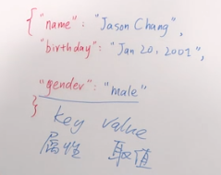

文档里面还可以嵌套文档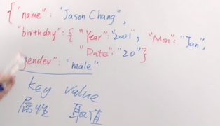

其实就是一个树的结构：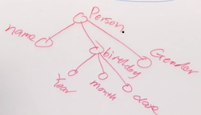

每一个对象都是通过一个文档中的键值对来描述，同一类型的文档集合起来形成文档集，多个文档集被同一个应用去使用，即数据库。

MongoDB

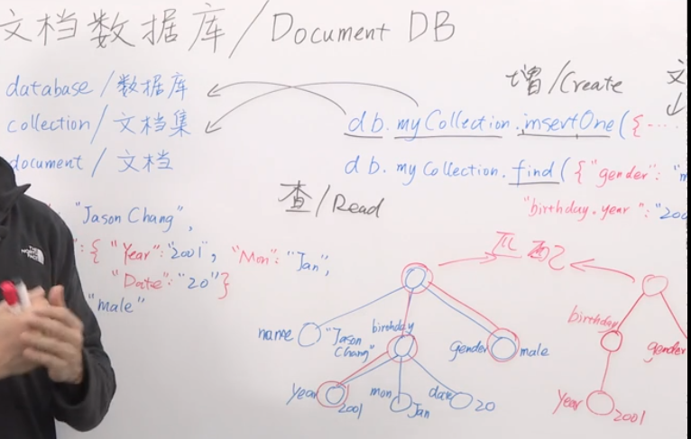





文档的存储

HHD磁盘 SSD闪存 内存必须带电才不会丢失，硬盘不会

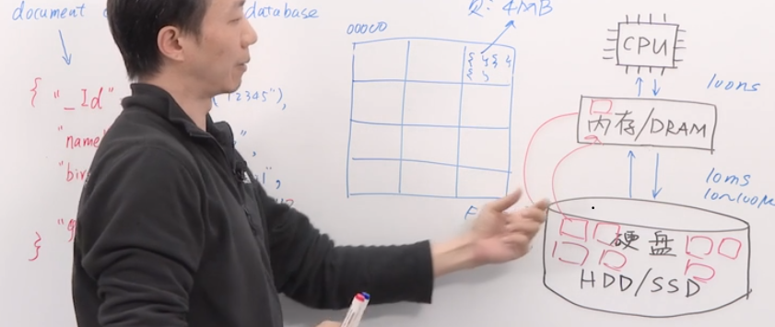

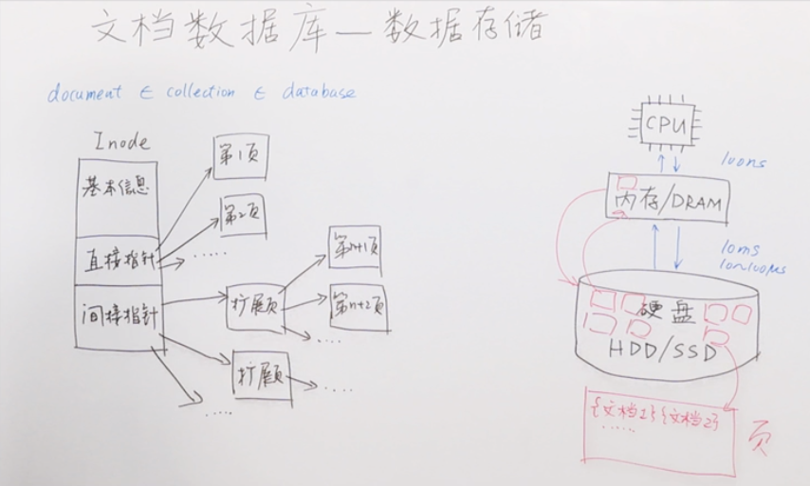

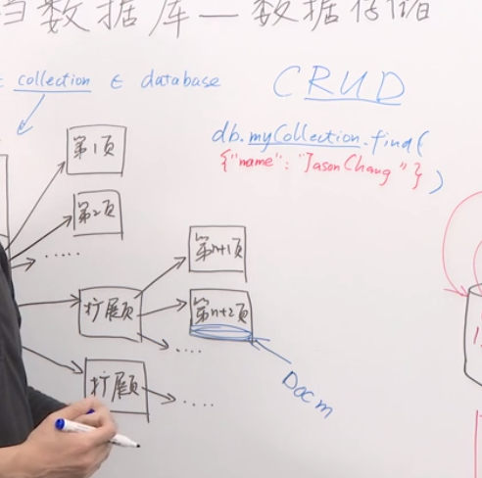

光页面堆积的结构对于创建友好，但是对于其他不友好，代价比较大，每次都要找到，扫描整个磁盘的空间，时间长。所以需要索引，可以看成函数，不用遍历

B树索引，点查询，给了一个文档的属性=/>/<值，对一个单一的属性就可以用该结构。

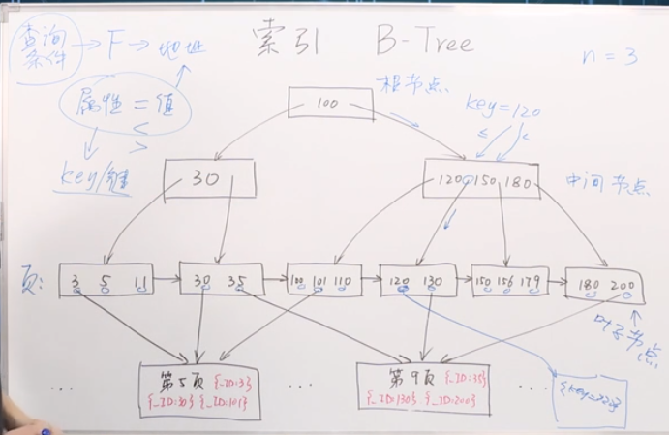

任何一个结点的键值个数范围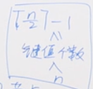 n/2-1 n保证树的平衡，执行的效率

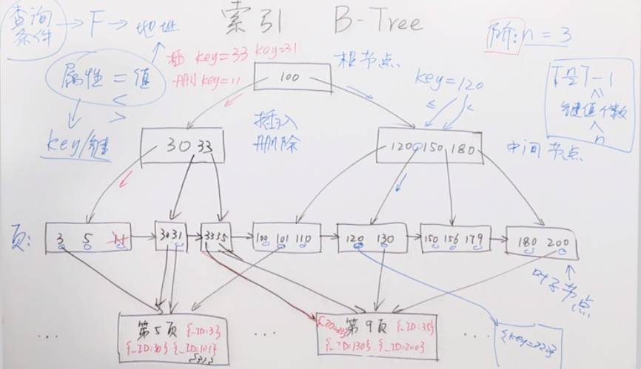

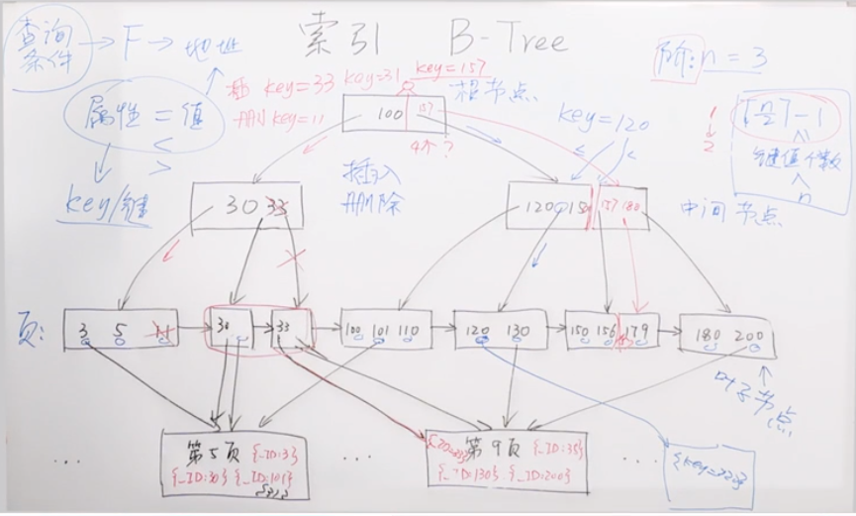

必须要用户自己指定要在哪一类文档创建哪一类索引，

并不需要为每一个属性都创建一个索引，索引是复杂的，所使用的存储空间可能和collection差不多；更新数据后需要更新索引。

1. 常用属性
2. 不常被修改，属性稳定，修改是先要删除再插入
3. 索引的有效性 如性别，一半

多值属性上的索引，关系数据库会讲

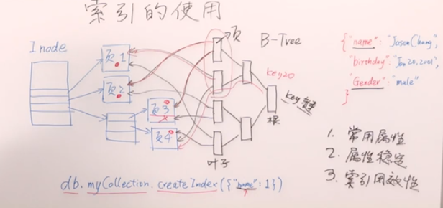

如果用ID作为索引，那么inode结构可以去掉，既可以用来访问，也可以用来串联。

第1题：一个文档数据库里面有两类对象，书（book）和人（person）。书和人之间存在一种写作的关系，即某个人是某本书的作者。请问这种写作关系的信息应该如何存放？

一个对象是另一个对象的父亲，用程序里就用引用 reference、指针（C）

引用属性必须要去唯一识别另外一个对象，名字没有办法去唯一识别一个对象，在文档数据库里有一个特殊的属性ID，虽然这个值没有任何的意义

第2题：查阅mongoDB手册

第3题：对于程序开发者来说，程序写起来复杂；不是原子的

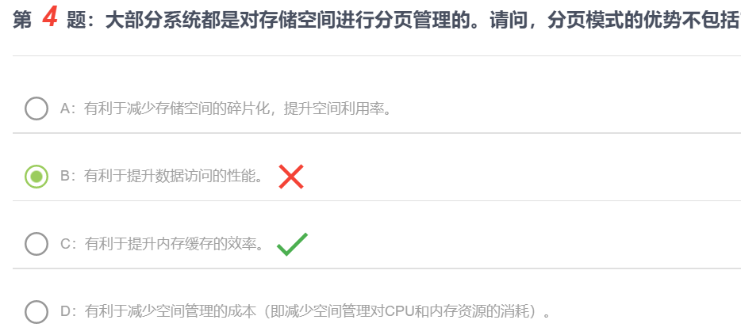

1.碎片化，直接存储文档，插入再删除会逐渐产生一个个过小而无法利用的空洞

处理方法：回收 把洞给扒出来，数据塞在一起，空洞塞在一起，代价高，可能80%的数据要移动

如果把空间分成页：如果空间很小，就不需要整，也就是局部化，整个管理的代价就会降低

1. 有利于提升数据访问的性能：连续去访问的性能比跳着去访问的性能要好很多？分页的有利于把要访问的数据放在同一页里
2. 不一定，缓存是用来把经常被访问的数据放在里面，比普通的访问快，但小，热数据放在缓存中，可能当页比较大时，有可能有一部分是热数据，大部分是冷数据，那么冷数据侵蚀了空间，所以不能。。
3. 有利于减少空间管理的成本，以页为单位，否则是要以数据为单位，大小不统一，会变得简单

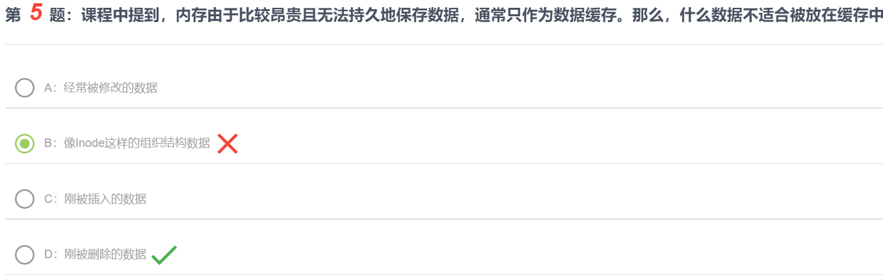

你预期接下来不会被再次使用

1. 但是还是要落实到硬盘，会断电，节省的代价会有限

经常去读的，但很少去改的，如Inode

防误操作，会有一个缓存区，而不是缓存（是稀缺的资源，加速访问）

思考题1：当我们对存储空间进行分页管理的时候，页的大小通常是一个设计要点。有的数据管理系统选择使用比较小的页，如2KB或4KB。而另一些系统会使用比较大的页，比如4MB或8MB。请问：小页面对什么情况有利？大页又对什么情况有利？我们确定页的大小时应该考虑哪些因素？

小页面：可以解决碎片的问题；大页面：有利于提升数据访问的性能

页面太大容易产生空间浪费，程序假如只使用了1个字节却被分配了10M的页面，这岂不是极大的浪费，页面太小会导致页表占用空间过大，所以页面需要折中选择合适的大小

思考题2：如课程中提到的，内存通常被数据管理系统作为缓存使用。缓存的数据单元可以有不同的选择；可以是页，即当访问完一页后，将整个页继续保留在内存中，以期后面再次访问该页就无需再从硬盘获取；也可以是文档，即当访问完一页中的某个文档后，将这个文档继续保留在内存中，而将页移除，以期后面再次访问该文档时无需再从硬盘获取。请问：页缓存和文档缓存各自的优势和劣势是什么？什么情况下，我们可以考虑使用文档缓存

页缓存所占的内存空间会较小

1ns=10-9s CPU访问内存100ns 即内存墙 cache也分指令、数据的cache

10ms硬盘，大部分用闪存

105IOPS 读取 随机读与顺序读差异大

存储系统中最明显的差异就是缓存，就是在ram有没有命中，那什么时候容易在缓存命中？

数据访问的局部性（挨着一个一个去访问即空间局部性）好比较容易在缓存上命中，尽量在金字塔上面，不用了再扔掉。

一页包含多个文档

文档放在缓存了，要单独组织这个文档，每个文档都有ID，有利于减少缓存的空间，但管理成本高

如果是一个个挨着去访问，用页去做缓存是有效的

真正的应用系统都是面向对象的，把数据成一个个对象的信息

很多时候要找的对象就是一个，所以用findone就可以了

Update,delete先找到，即查询条件，然后在做

内存管理

文件系统

两者之间有相似的地方，文件系统有一个存储空间管理

内存也有空间管理，C语言的空间管理是显性的要malloc，free一个空间；使用面向对象的时候都对应一个个相应的空间 虚拟内存：对空间管理的设计

都分成一页一页，4KB，一般不会调

页表：对应于物理空间 一个指针就有8byte，页表就会很大，页表是用来管理的，当页越小的时候，管理成本越高；页太大，就会形成浪费

Oracle 以8KB分页，可能有很多随机的访问

MongoDB 64KB到1/4MB 都是可以调的

64KB 而不是8KB，

访问数据的性能变好

连续访问比跳着好，一个文档由很多页构成，这样页的个数变少

当页变大也会造成性能变差：

1. 访问的数据本来就很少，本身访问的内容就变多了，读（写）放大
2. 当页很大的时候要cache起来，不利于提高cache的利用率

当一次性要访问很多数据的时候，如播放电影，顺序连续访问，页大的时候是有利的，不用跳来跳去，但需要跳来跳去即随机访问，I/O和cache的资源

文件系统一页是64KB整体的性能是最好的，所以可能提高页的大小。。

文件系统中一页一页，Linux页大大小不一定Ext3 4KB，可以调

有的文件系统：

分布式文件系统HDFS 一个块（页）的大小block 128MB，很大，由应用场景决定的，分布式是存储一个个巨大的文件，大片大片去读写，很连续的访问模式，整个页的调度成本降低，数据访问成本降低

为什么要分页？

如果没有一个个的页，是全局的，分页就可以局部，页的调度也比较方便





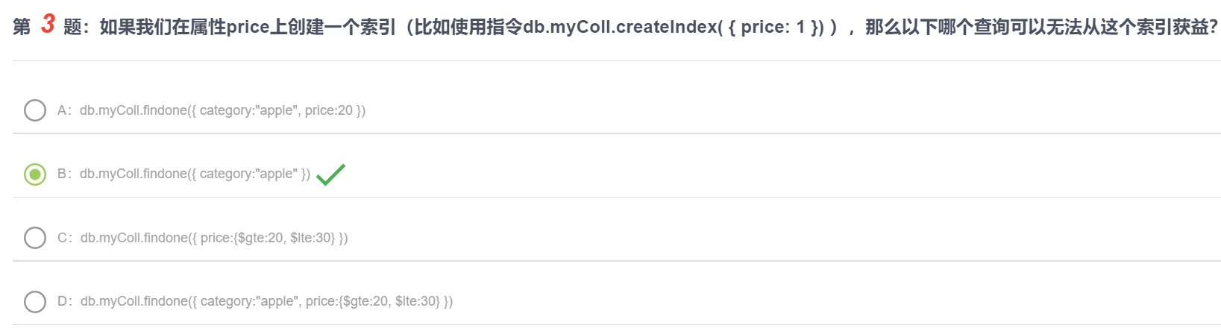

先找到满足price的例子，再去跟前面条件去对比

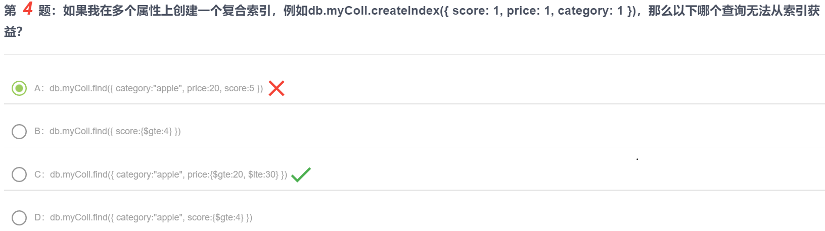

Score price category 很多时候会用，适用范围更广

C是可能散落在空间的不同地方，因为没有score

D category没办法用，price不确定，因为price可能散落到任何一个点，但是使用到score就可以用到

1. B-C-D

有A;AB;ABC包含前缀就可以用，如果不包含，只是有后面的属性，如BCD就没办法用

比单独A好的原因：AB更好？

代价：键值变长，k变大，B树里面能够容纳的个数变小，这个树高度会增加，查询的性能会恶化



C是可以考虑的，但数据被改了都要对a操作

A不带来很多要维护的代价

区分效果不好的如性别，几种颜色，洲

Selectivity=k/x>=1% 通常不需要创建索引，无效 属性是随机分布，除了id

B树相对于平衡二叉树，其好处为：一个结点的散出效果越大，高度越低 fan-out

如果是比较次数，B树比AVL更大，把一棵树变矮，并不是为了减少计算量，而是减少了I/O的次数 每一次比较是CPU访问内存的代价，但是真正要减少的应该是内存到硬盘中取东西的代价，即I/O代价，每次加载的是一block，最小也有512byte，里面可以装很多数据

树的高度决定I/O代价，而这个是最大的代价，目的是为了减少I/O代价，每个结点尽量要装更多，每一个结点应该要把一页用得充分。

所以AVL的计算代价并不差，但访存的代价比较高

重要的是树的散出多少，影响散出的ABC 一个结点用完一页，页的大小决定可以放多少指针

B树的平衡性，阶k->k/2-k 即指针（键值）的个数，这个性质决定

B树

Hash key->Address(key) 构建在硬盘上面

block代价 N data k buckets N/k即访问桶的代价

点查询，确定k值，去查，无法应对范围查询

“##apple##”应该构建什么样的索引

1. Tree

LSM-Tree

用id查和用属性查 用很多数据